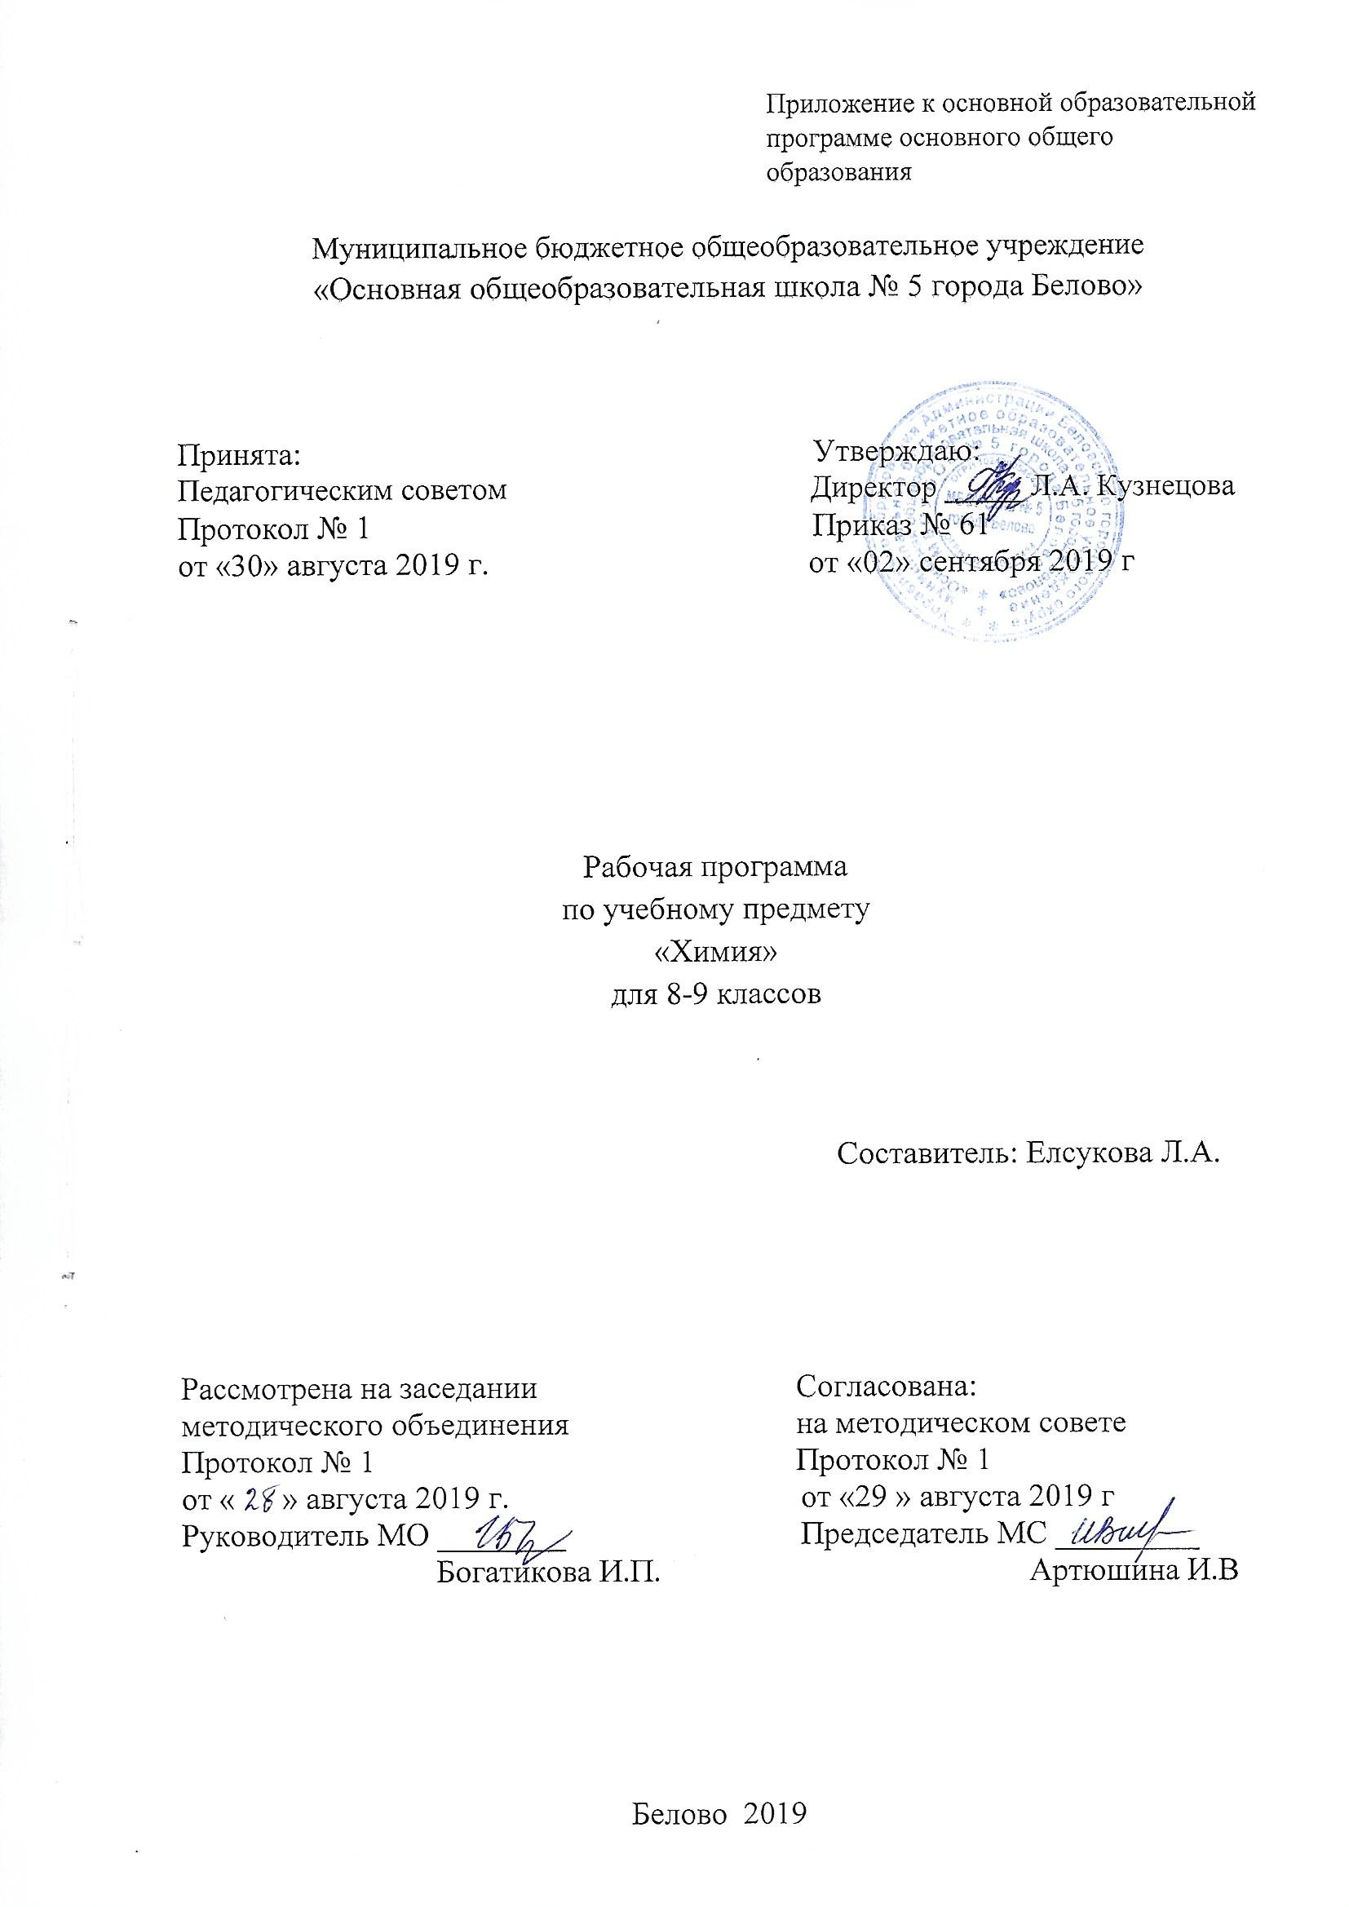

Содержание
1. | Планируемые результаты освоение учебного предмета "Химия" | 3
2. | Содержание учебного предмета «Химия» | 6
3. | Тематическое планирование с указанием количества часов, отводимых на освоение каждой темы | 10

- Планируемые результаты освоение учебного предмета "Химия"
Изучение учебного предмета «Химия» на уровне основного общего образования дает возможность достичь определенных планируемых результатов, среди которых выделяют: личностные, метапредметные и предметные результаты.
Личностные результаты:
1) воспитание российской гражданской идентичности: патриотизма, уважения к Отечеству, прошлое и настоящее многонационального народа России; осознание своей этнической принадлежности, знание истории, языка, культуры своего народа, своего края, основ культурного наследия народов России и человечества; усвоение гуманистических, демократических и традиционных ценностей многонационального российского общества; воспитание чувства ответственности и долга перед Родиной;
2) формирование ответственного отношения к учению, готовности и способности обучающихся к саморазвитию и самообразованию на основе мотивации к обучению и познанию, осознанному выбору и построению дальнейшей индивидуальной траектории образования на базе ориентировки в мире профессий и профессиональных предпочтений, с учётом устойчивых познавательных интересов, а также на основе формирования уважительного отношения к труду, развития опыта участия в социально значимом труде;
3) формирование целостного мировоззрения, соответствующего современному уровню развития науки и общественной практики, учитывающего социальное, культурное, языковое, духовное многообразие современного мира;
4) формирование осознанного, уважительного и доброжелательного отношения к другому человеку, его мнению, мировоззрению, культуре, языку, вере, гражданской позиции, к истории, культуре, религии, традициям, языкам, ценностям народов России и народов мира; готовности и способности вести диалог с другими людьми и достигать в нём взаимопонимания;
5) освоение социальных норм, правил поведения, ролей и форм социальной жизни в группах и сообществах, включая взрослые и социальные сообщества; участие в школьном самоуправлении и общественной жизни в пределах возрастных компетенций с учётом региональных, этнокультурных, социальных и экономических особенностей;
6) развитие морального сознания и компетентности в решении моральных проблем на основе личностного выбора, формирование нравственных чувств и нравственного поведения, осознанного и ответственного отношения к собственным поступкам;
7) формирование коммуникативной компетентности в общении и сотрудничестве со сверстниками, детьми старшего и младшего возраста, взрослыми в процессе образовательной, общественно полезной, учебно-исследовательской, творческой и других видов деятельности;
8) формирование ценности здорового и безопасного образа жизни; усвоение правил индивидуального и коллективного безопасного поведения в чрезвычайных ситуациях, угрожающих жизни и здоровью людей, правил поведения на транспорте и на дорогах;
9) формирование основ экологической культуры соответствующей современному уровню экологического мышления, развитие опыта экологически ориентированной рефлексивно-оценочной и практической деятельности в жизненных ситуациях;
10) осознание значения семьи в жизни человека и общества, принятие ценности семейной жизни, уважительное и заботливое отношение к членам своей семьи;
11) развитие эстетического сознания через освоение художественного наследия народов России и мира, творческой деятельности эстетического характера.
Метапредметные результаты:
1) умение самостоятельно определять цели своего обучения, ставить и формулировать для себя новые задачи в учёбе и познавательной деятельности, развивать мотивы и интересы своей познавательной деятельности;
2) умение самостоятельно планировать пути достижения целей, в том числе альтернативные, осознанно выбирать наиболее эффективные способы решения учебных и познавательных задач;
3) умение соотносить свои действия с планируемыми результатами, осуществлять контроль своей деятельности в процессе достижения результата, определять способы действий в рамках предложенных условий и требований, корректировать свои действия в соответствии с изменяющейся ситуацией;
4) умение оценивать правильность выполнения учебной задачи, собственные возможности её решения;
5) владение основами самоконтроля, самооценки, принятия решений и осуществления осознанного выбора в учебной и познавательной деятельности;
6) умение определять понятия, создавать обобщения, устанавливать аналогии, классифицировать, самостоятельно выбирать основания и критерии для классификации, устанавливать причинно-следственные связи, строить логическое рассуждение, умозаключение (индуктивное, дедуктивное и по аналогии) и делать выводы;
7) умение создавать, применять и преобразовывать знаки и символы, модели и схемы для решения учебных и познавательных задач;
8) смысловое чтение;
9) умение организовывать учебное сотрудничество и совместную деятельность с учителем и сверстниками; работать индивидуально и в группе: находить общее решение и разрешать конфликты на основе согласования позиций и учёта интересов; формулировать, аргументировать и отстаивать своё мнение;
10) умение осознанно использовать речевые средства в соответствии с задачей коммуникации для выражения своих чувств, мыслей и потребностей; планирования и регуляции своей деятельности; владение устной и письменной речью, монологической контекстной речью;
11) формирование и развитие компетентности в области использования информационно-коммуникационных технологий (далее ИКТ– компетенции);
12) формирование и развитие экологического мышления, умение применять его в познавательной, коммуникативной, социальной практике и профессиональной ориентации.
Предметные результаты:
1) формирование первоначальных систематизированных представлений о веществах, их превращениях и практическом применении; овладение понятийным аппаратом и символическим языком химии;
2) осознание объективной значимости основ химической науки как области современного естествознания, химических превращений неорганических и органических веществ как основы многих явлений живой и неживой природы; углубление представлений о материальном единстве мира;
3) овладение основами химической грамотности: способностью анализировать и объективно оценивать жизненные ситуации, связанные с химией, навыками безопасного обращения с веществами, используемыми в повседневной жизни; умением анализировать и планировать экологически безопасное поведение в целях сохранения здоровья и окружающей среды;
4) формирование умений устанавливать связи между реально наблюдаемыми химическими явлениями и процессами, происходящими в микромире, объяснять причины многообразия веществ, зависимость их свойств от состава и строения, а также зависимость применения веществ от их свойств;
5) приобретение опыта использования различных методов изучения веществ: наблюдения за их превращениями при проведении несложных химических экспериментов с использованием лабораторного оборудования и приборов;
6) формирование представлений о значении химической науки в решении современных экологических проблем, в том числе в предотвращении техногенных и экологических катастроф.
2. Содержание учебного предмета «Химия»
Первоначальные химические понятия
Предмет химии. Тела и вещества. Основные методы познания: наблюдение, измерение, эксперимент. Физические и химические явления. Чистые вещества и смеси. Способы разделения смесей. Атом. Молекула. Химический элемент. Знаки химических элементов. Простые и сложные вещества. Валентность. Закон постоянства состава вещества. Химические формулы. Индексы. Относительная атомная и молекулярная массы. Массовая доля химического элемента в соединении. Закон сохранения массы веществ. Химические уравнения. Коэффициенты. Условия и признаки протекания химических реакций. Моль– единица количества вещества. Молярная масса.

Кислород. Водород
Кислород– химический элемент и простое вещество. Озон. Состав воздуха. Физические и химические свойства кислорода. Получение и применение кислорода. Тепловой эффект химических реакций. Понятие об экзо-и эндотермических реакциях. Водород–химический элемент и простое вещество. Физические и химические свойства водорода. Получение водорода в лаборатории. Получение водорода в промышленности. Применение водорода. Закон Авогадро. Молярный объем газов. Качественные реакции на газообразные вещества (кислород, водород). Объемные отношения газов при химических реакциях.
Вода. Растворы
Вода в природе. Круговорот воды в природе. Физические и химические свойства воды. Растворы. Растворимость веществ в воде. Концентрация растворов. Массовая доля растворенного вещества в растворе.
Основные классы неорганических соединений
Оксиды. Классификация. Номенклатура. Физические свойства оксидов. Химические свойства оксидов. Получение и применение оксидов. Основания. Классификация. Номенклатура. Физические свойства оснований. Получение оснований. Химические свойства оснований. Реакция нейтрализации. Кислоты. Классификация. Номенклатура. Физические свойства кислот. Получение и применение кислот. Химические свойства кислот. Индикаторы. Изменение окраски индикаторов в различных средах. Соли. Классификация. Номенклатура. Физические свойства солей. Получение и применение солей. Химические свойства солей. Генетическая связь между классами неорганических соединений. Проблема безопасного использования веществ и химических реакций в повседневной жизни. Токсичные, горючие и взрывоопасные вещества. Бытовая химическая грамотность.
Строение атома. Периодический закон и периодическая система химических элементов Д.И.Менделеева
Строение атома: ядро, энергетический уровень. Состав ядра атома: протоны, нейтроны. Изотопы. Периодический закон Д.И. Менделеева. Периодическая система химических элементов Д.И.Менделеева. Физический смысл атомного (порядкового) номера химического элемента, номера группы и периода периодической системы. Строение энергетических уровней атомов первых 20 химических элементов периодической системы Д.И. Менделеева. Закономерности изменения свойств атомов химических элементов и их соединений на основе положения в периодической системе Д.И. Менделеева и строения атома. Значение Периодического закона Д.И.Менделеева.
Строение веществ. Химическая связь
Электроотрицательность атомов химических элементов. Ковалентная химическая связь: неполярная и полярная. Понятие о водородной связи и ее влиянии на физические свойства веществ на примере воды. Ионная связь. Металлическая связь. Типы кристаллических решеток(атомная, молекулярная, ионная, металлическая). Зависимость физических свойств веществ о типах кристаллической решетки.
Химические реакции
Понятие о скорости химической реакции. Факторы, влияющие на скорость химической реакции. Понятие о катализаторе. Классификация химических реакций по различным признакам: числу и составу исходных и полученных веществ; изменению степеней окисления атомов химических элементов; поглощению или выделению энергии. Электролитическая диссоциация. Электролиты и неэлектролиты. Ионы. Катионы и анионы. Реакции ионного обмена. Условия протекания реакций ионного обмена. Электролитическая диссоциация кислот, щелочей и солей. Степень окисления. Определение степени окисления атомов химических элементов в соединениях. Окислитель. Восстановитель. Сущность окислительно-восстановительных реакций.
Неметаллы IV – VII групп и их соединения
Положение неметаллов в периодической системе химических элементов Д.И.Менделеева. Общие свойства неметаллов. Галогены: физические и химические свойства. Соединения галогенов: хлороводород, хлороводородная кислота и ее соли. Сера: физические и химические свойства. Соединения серы: сероводород, сульфиды, оксиды серы. Серная, сернистая и сероводородная кислоты и их соли. Азот: физические и химические свойства. Аммиак. Соли аммония. Оксиды азота. Азотная кислота и ее соли. Фосфор: физические и химические свойства. Соединения фосфора: оксид фосфора (V), ортофосфорная кислота и ее соли. Углерод: физические и химические свойства. Аллотропия углерода: алмаз, графит, карбин, фуллерены. Соединения углерода: оксиды углерода (II)и(IV), угольная кислота и ее соли. Кремний и его соединения.
Металлы и их соединения
Положение металлов в периодической системе химических элементов Д.И. Менделеева. Металлы в природе и общие способы их получения. Общие физические свойства металлов. Общие химические свойства металлов: реакции с неметаллами, кислотами, солями. Электрохимический ряд напряжений металлов. Щелочные металлы и их соединения. Щелочноземельные металлы и их соединения. Алюминий. Амфотерность оксида и гидроксида алюминия. Железо. Соединения железа и их свойства: оксиды, гидроксиды и соли железа(II и III).
Первоначальные сведения об органических веществах
Первоначальные сведения о строении органических веществ. Углеводороды: метан, этан, этилен. Источники углеводородов: природный газ, нефть, уголь. Кислородсодержащие соединения: спирты (метанол, этанол, глицерин), карбоновые кислоты (уксусная кислота, аминоуксусная кислота, стеариновая и олеиновая кислоты). Биологически важные вещества: жиры, глюкоза, белки. Химическое загрязнение окружающей среды и его последствия.
Типы расчетных задач:
Вычисление массовой доли химического элемента по формуле соединения. Установление простейшей формулы вещества по массовым долям химических элементов.
Вычисления по химическим уравнениям количества, объема, массы вещества по количеству, объему, массе реагентов или продуктов реакции.
Расчет массовой доли растворенного вещества в растворе.
Примерные темы практических работ:
Лабораторное оборудование и приемы обращения с ним. Правила безопасной работы в химической лаборатории.
Очистка загрязненной поваренной соли.
Признаки протекания химических реакций.
Получение кислорода и изучение его свойств.
Получение водорода и изучение его свойств.
Приготовление растворов с определенной массовой долей растворенного вещества.
Решение экспериментальных задач по теме «Основные классы неорганических соединений».
Реакции ионного обмена.
Качественные реакции на ионы в растворе.
Получение аммиака и изучение его свойств.
Получение углекислого газа и изучение его свойств.
Решение экспериментальных задач по теме «Неметаллы IV – VII групп и их соединений».
Решение экспериментальных задач по теме «Металлы и их соединения».
3. Тематическое планирование с указанием количества часов,
отводимых на освоение каждой темы
 | Кол-во часов
Первоначальные химические понятия | 20
Кислород. Водород | 10
Вода. Растворы | 6
Основные классы неорганических соединений | 11
Строение атома. Периодический закон и периодическая система химических элементов Д.И. Менделеева | 6
Строение вещества. Химическая связь | 4
Химические реакции | 25
Неметаллы IV – VII групп и их соединения | 28
Металлы и их соединения | 20
Первоначальные сведения об органических веществах | 8
Итого | 138

